|  |  |
| --- | --- |
| Resultado de imagen para SENA    Proyecto: SOFTWARE DE INVENTARIOS | SENA  CENTRO DE ELECTRICIDAD, ELECTRONICA Y TELECOMUNICACIONES  APRENDICES:  Jefferson Steven Matoma  Cristian David Gonzalez  Henry Pineda Sampayo  FICHA  1803170 G2  TECNOLOGO  Análisis y desarrollo de sistemas de información  INSTRUCTOR  RICARDO CASTELBLANCO |
|  |  |



**E.E INVENTORY**

**MANUAL TECNICO**

Contenido

**1.** **INTRODUCCION** 3

**2.** **OBJETIVOS** 4

**2.1 OBJETIVOS ESPECIFICOS** 4

**3.** **ALCANCES** 4

**4.** **REQUERIMIENTOS TECNICOS** 4

**4.1** **REQUERIMIENTOS MINIMOS DE HARWARE** 5

**4.2** **REQUERIMIENTOS MINIMOS DE SOFTWARE** 6

**5.** **HERRAMIENTAS UTILIZADAS PARA EL DESARROLLO.** 6

**6.** **INSTALACION** 6

**6.1** **SQL SERVER** 6

**6.2** **VISUAL STUDIO 2012** 15

**7.** **CONFIGURACION** 17

**8.** **ANALISIS** 17

**8.1 ENTREVISTAS** 17

**9.** **DISEÑO DE LA ARQUITECTURA** 21

**9.1 DICCIONARIO DE DATOS** 21

**9.2** **MODELO ENTIDAD RELACIÓN** 29

**9.3 MAPA DE PROCESOS** 30

**9.4 DIAGRAMA DE CASOS DE USOS** 31

**9.5 DIAGRAMA DE DISTRIBUCIÓN** 31

# **INTRODUCCION**

Este manual describe los pasos necesarios para cualquier persona que tenga ciertas bases de sistemas puedan realizar la instalación del aplicativo creado para la administración del inventario del SENA CEET sede Colombia.

Es importante tener en cuenta que en el presente manual se hace mención a las especificaciones mínimas de hardware y software para la correcta instalación y configuración del aplicativo.

# **OBJETIVOS**

Se ha creado dicho manual con el propósito de dar a conocer como fue diseñado el sistema, y al mismo tiempo dar referencias de como interactuar con el programa para que este sea actualizado o se le dé un mantenimiento adecuado en caso de cualquier tipo de fallo.

## **2.1 OBJETIVOS ESPECIFICOS**

* Guía de instalación del software
* Recursos para la ejecución de dicho software
* Manifestar evidencias del diseño del sistema antes de implementarlo (diagramas de clases, etc.)

# **ALCANCES**

Este manual está dirigido al: programador o Técnico en sistemas

Conocimientos básicos en: programación en sublime text y en xampp server

# **REQUERIMIENTOS TECNICOS**

Software

* Navegador web: (Google Chrome) para el manejo de la aplicación
* Gestor de base de datos: (xampp server) para la administración de los registros almacenados y donde severa el diseño.
* Una aplicación de editor de texto como: (sublime text) para la modificación y o actualización del código fuente.

Hardware

* Un computador completo (incluyendo mouse, teclado, CPU y monitor)
* Conexión a internet para ejecutar xampp.

## **REQUERIMIENTOS MINIMOS DE HARWARE**

**XAMPP SERVER**

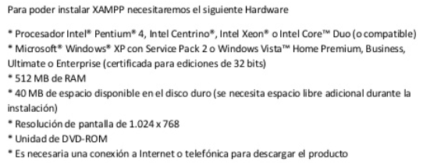

**SUBLIME TEXT**

Ya que es una aplicación que no pesa mucho requiere muy poco

* Procesador Core i5 3.5 GHz
* Memoria de RAM 2GB
* Almacenamiento mínimo de 10 MG
* Es necesaria la conexión a internet para descargar la aplicación

## **REQUERIMIENTOS MINIMOS DE SOFTWARE**

**XAMPP SERVER**

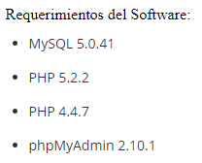

* A partir de Windows 7

**SUBLIME TEXT**

* Sistema operativo a partir de Windows 7
* Última versión de la aplicación

## **HERRAMIENTAS UTILIZADAS PARA EL DESARROLLO.**

* Navegador web (Google Chrome) para las pruebas (testeos) de esta misma,
* Gestor de Base de Datos (xampp server) para la administración de los datos registrados almacenados y el diseño de la aplicación.
* Una aplicación de editor de texto como (sublime text) para la modificación y/o actualización del código fuente.

# **INSTALACION**

* 1. **XAMPP SERVER:**
* Escribimos en el buscador de Google y le damos clic al primer resultado que nos aparezca

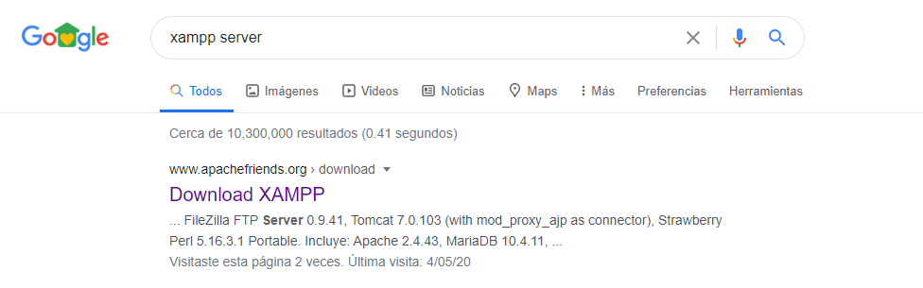

* Este nos direcciona a la página oficial de xampp y seleccionamos la versión que queramos (es mejor seleccionar la última versión) y también dependiendo el sistema operativo que maneje como Windows, Linux y OS X. En este caso vamos a seleccionar la última versión para Windows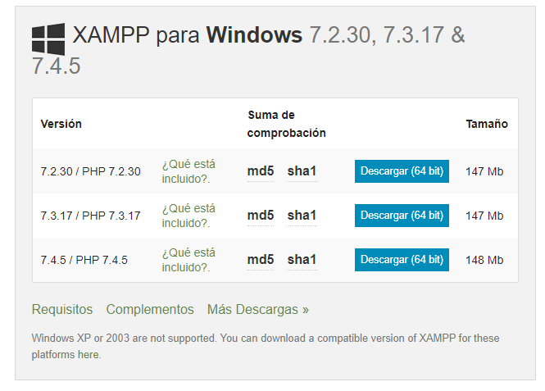
* Cuando le damos clic en el botón descargar azul  de la última versión esperamos un poco a que se descargue



* Luego cuando finalice la descarga damos clic en la pestaña y también en mostrar carpeta

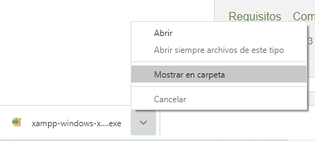

* Este nos direccionara a la carpeta de descargas

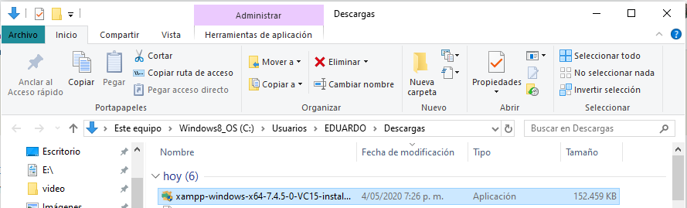

* Le damos clic derecho y ejecutamos como administrador

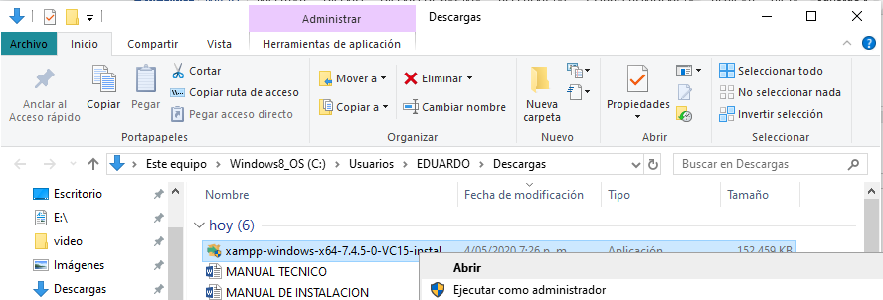

* Si nos aparece el control de cuentas de usuario le damos en si
* Luego le damos en Next >

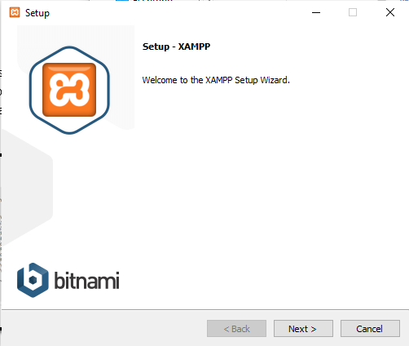

* Nos aparece todas las funciones que tiene xampp server seleccionas todas las requeridas y le damos en next

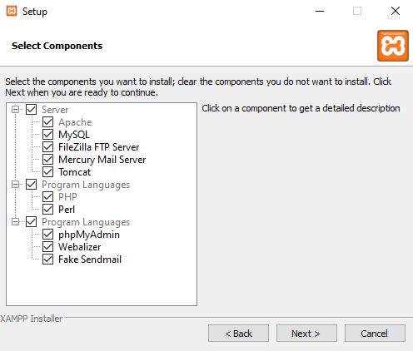

* Nos aparecerá la ruta donde re realizara la instalación le damos en next

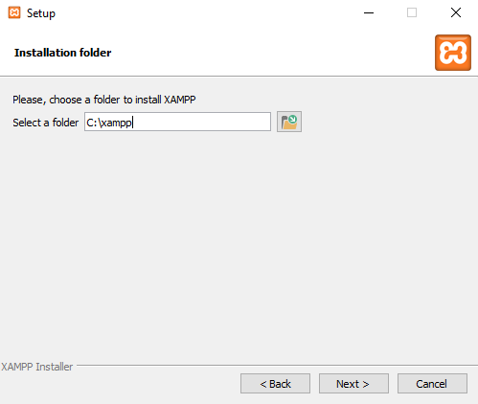

* Después seleccionamos el idioma y le damos clic en Next

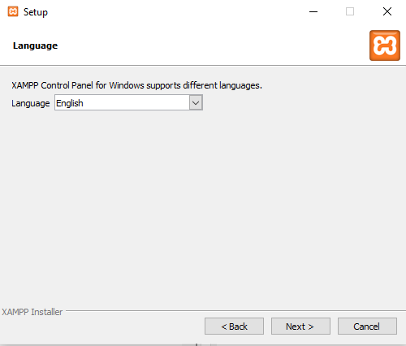

* Le damos en todo next

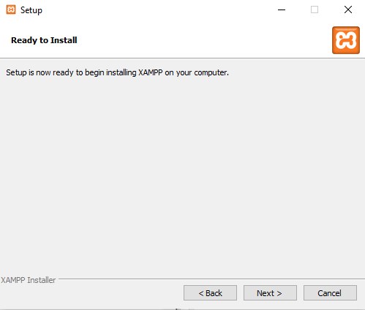

* Esperamos que se descargue

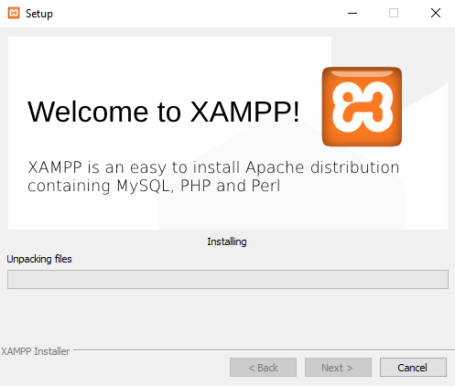

* Una vez finalice le damos en Finish

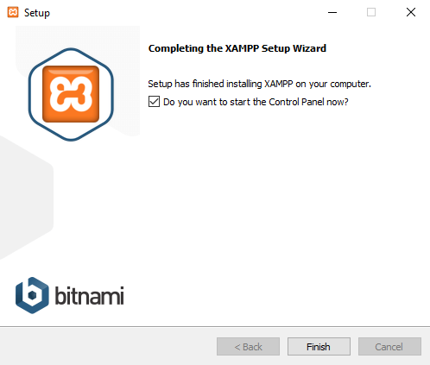

* Una vez que se descargue habilitamos la opción MySQL en el botón start

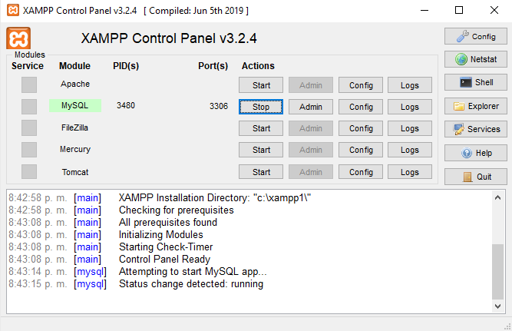

* Y habilitando MySQL nos dejara entrar a phpmyadmin

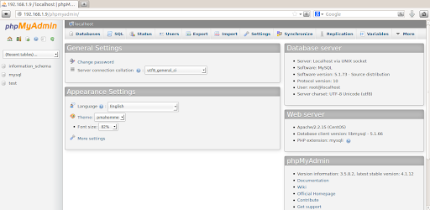

## **SUBLIME TEXT**

* Escribimos en el buscador de Google y le damos clic al primer resultado que nos aparezca

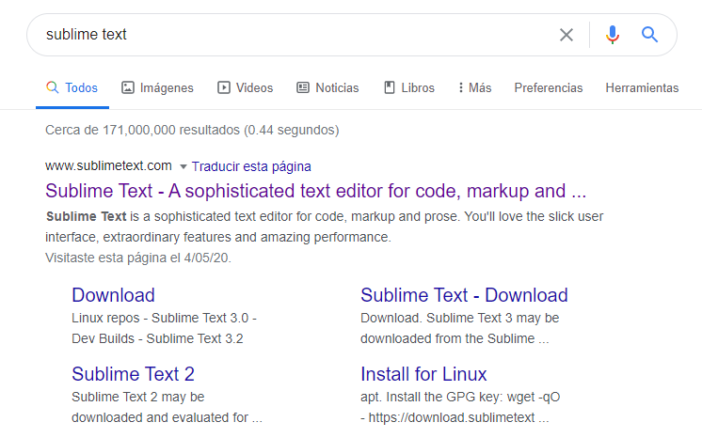

* Una vez en la página le damos clic en la parte superior donde dice download o descargar dependiendo el idioma y le damos clic en donde dice Windows 64 bit

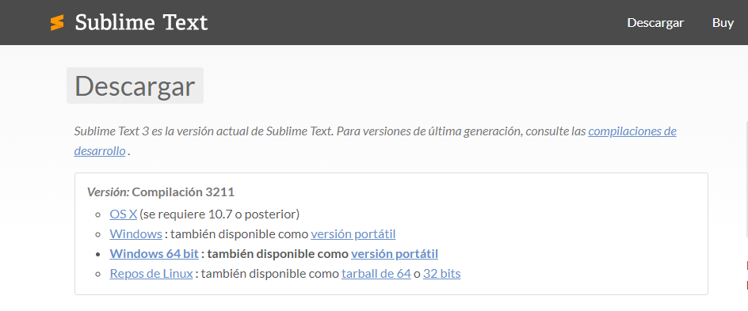

* esperamos un poco a que se descargue



* Luego cuando finalice la descarga damos clic en la pestaña y también en mostrar carpeta

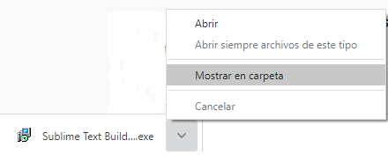

* Este nos direccionara a la carpeta de descargas
* Le damos clic derecho y ejecutamos como administrador

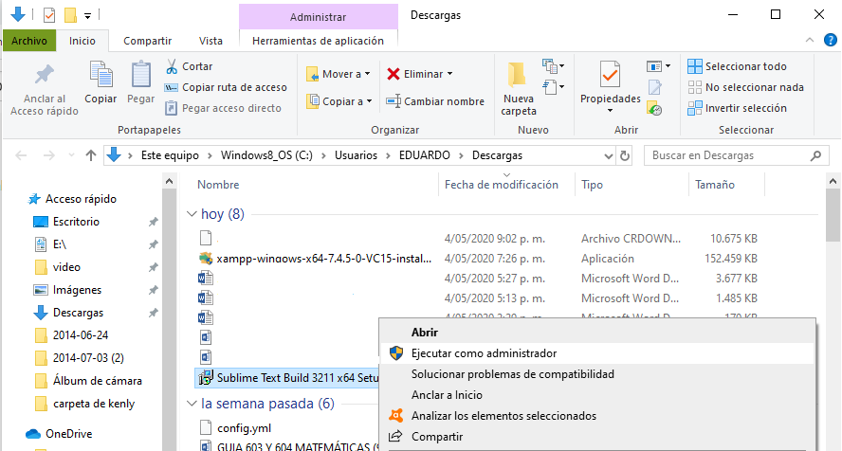

* Si nos aparece el control de cuentas de usuario le damos en si
* Luego nos aparecerá la ruta de instalación la elegimos y le damos en Next

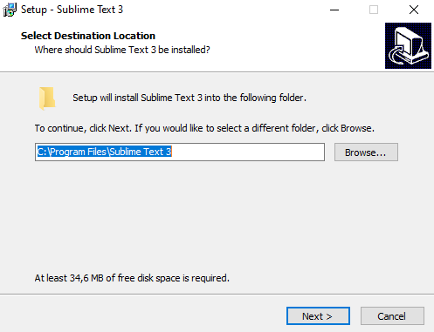

* Esperamos a que descargue

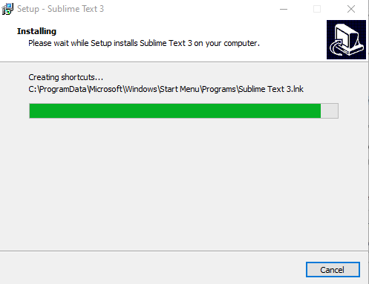

* Una vez finalizado le damos en Finish y estará listo para utilizar

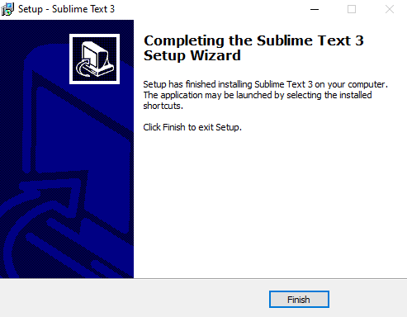

# **CONFIGURACION**

No hay una configuración general. La aplicación en si viene configurada y los comandos son intuitivos para el programador que quiera manejas el sistema

# **ANALISIS**

**8.1 ENTREVISTAS:**

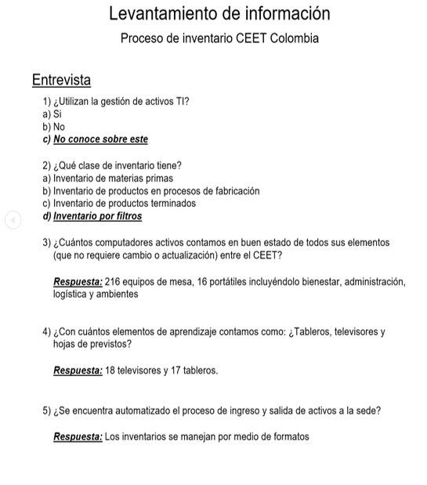

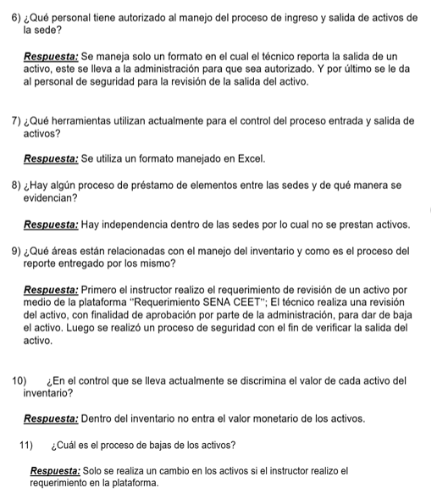

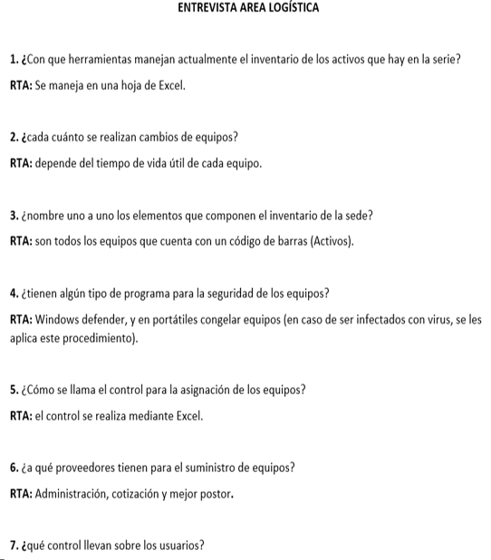

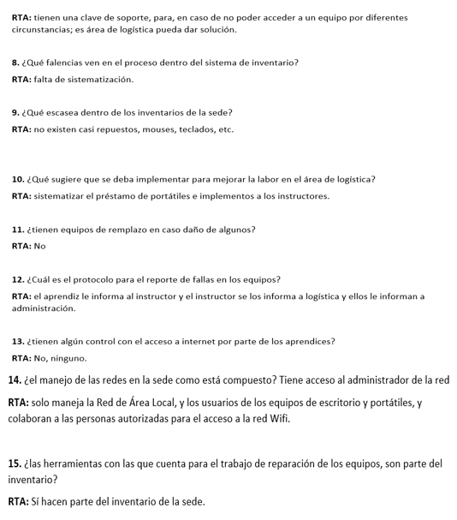

# **DISEÑO DE LA ARQUITECTURA**

## **9.1 DICCIONARIO DE DATOS**

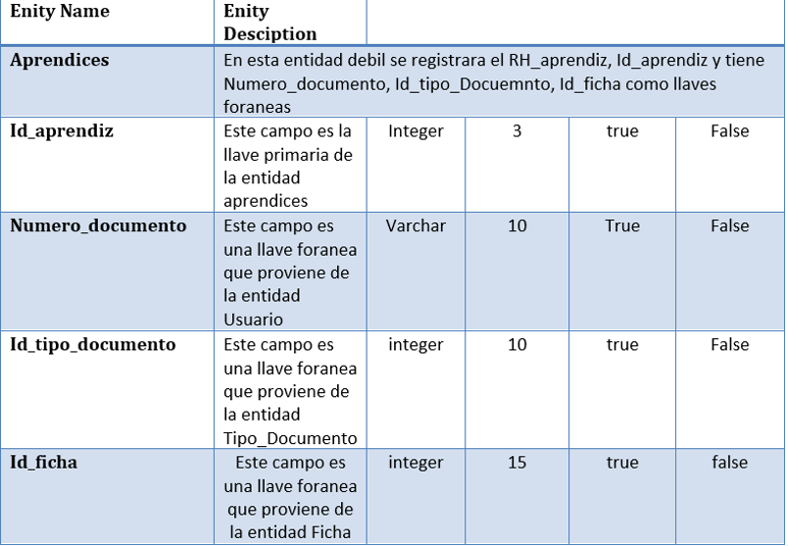

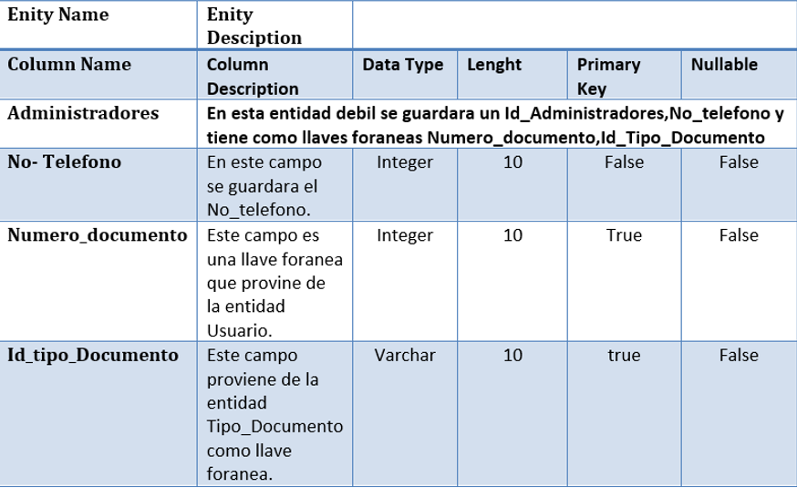

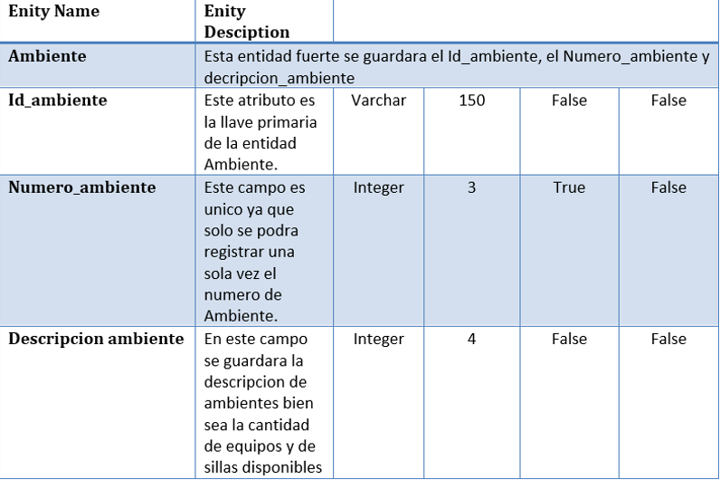

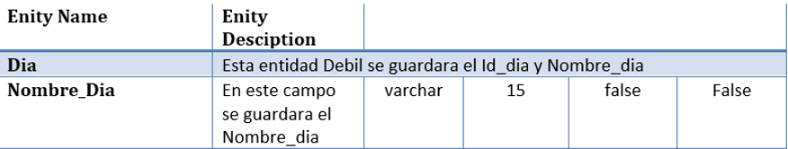

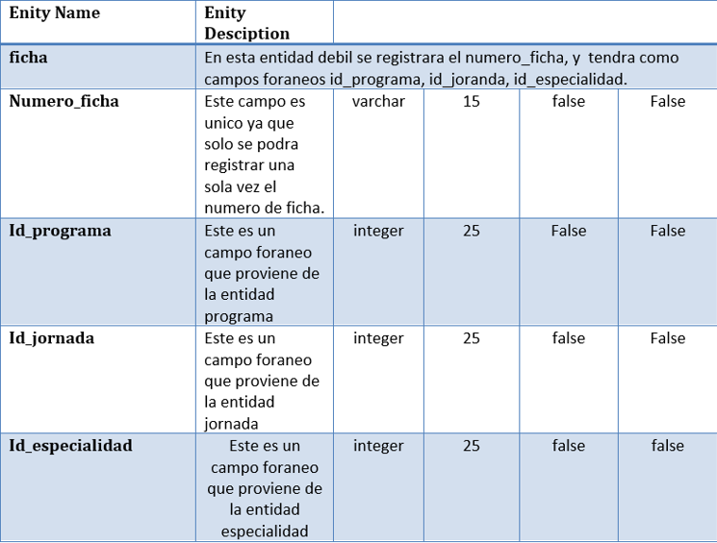

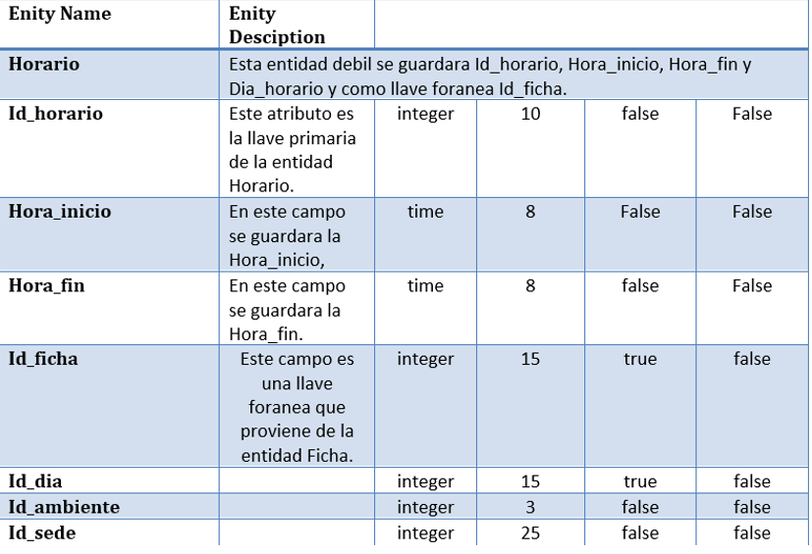

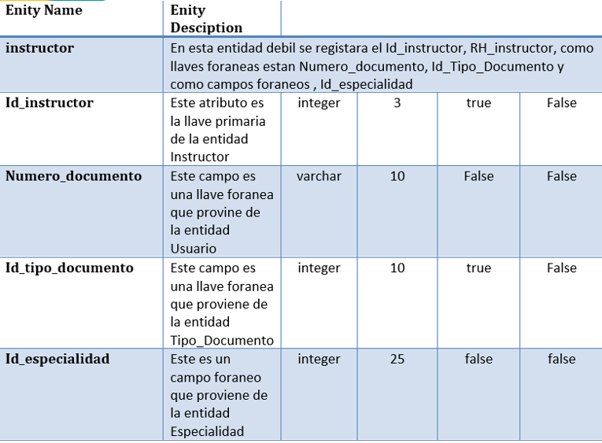

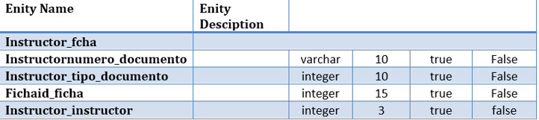

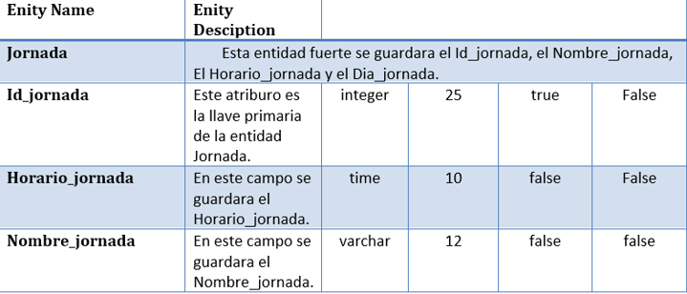

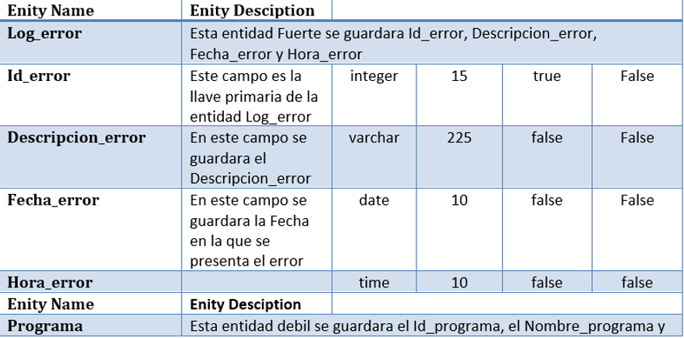

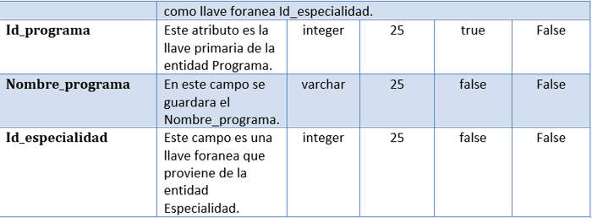

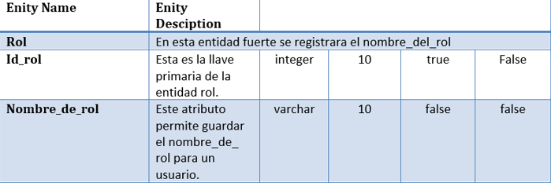

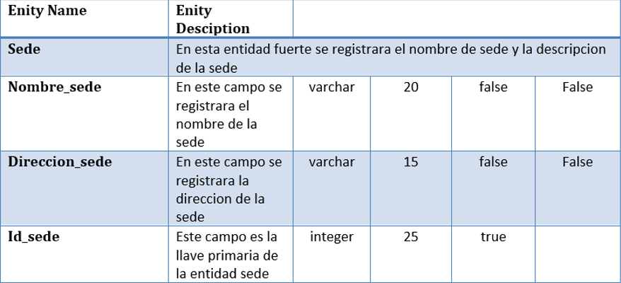

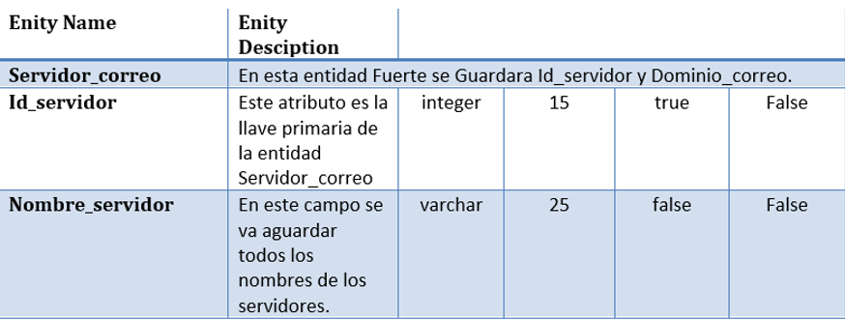

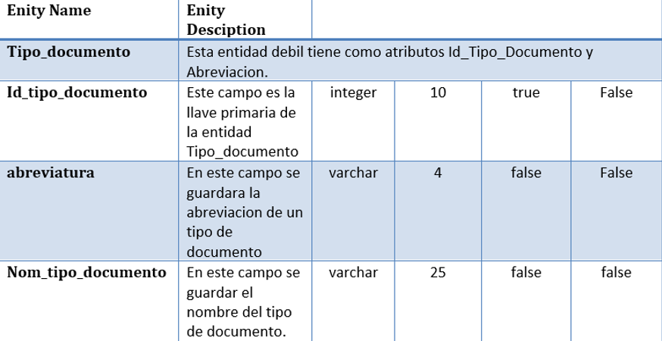

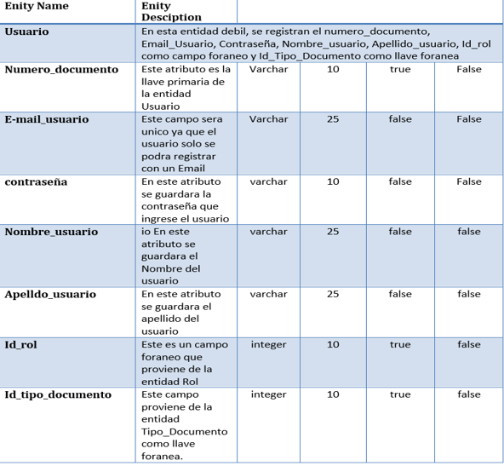

## **MODELO ENTIDAD RELACIÓN**

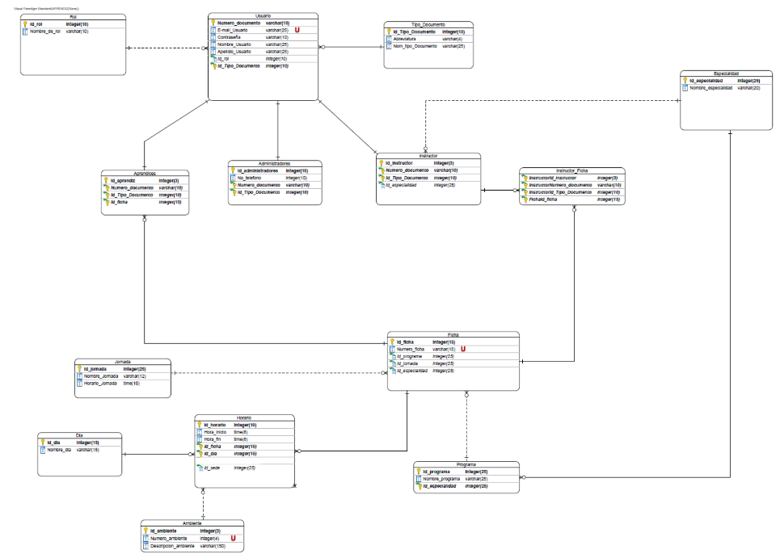

## **9.3 MAPA DE PROCESOS**

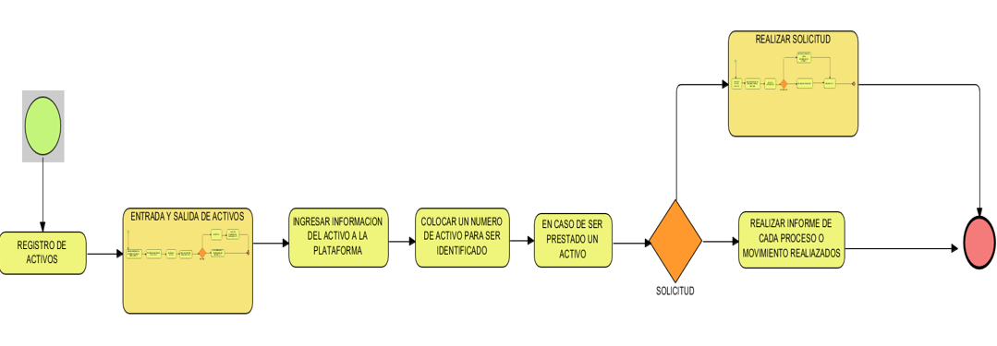

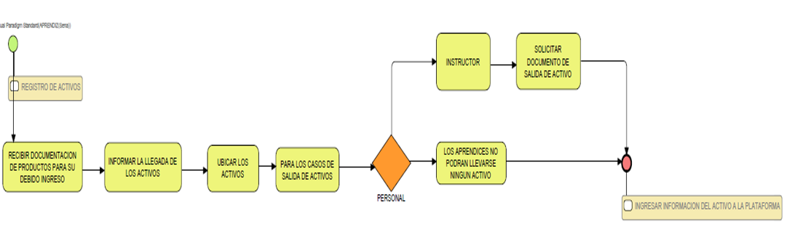

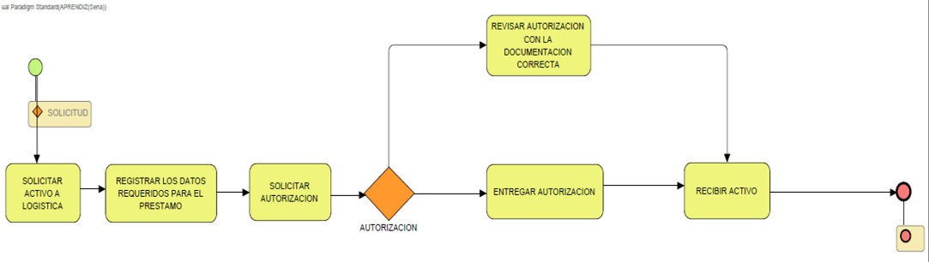

## **9.4 DIAGRAMA DE CASOS DE USOS**

## 

## **9.5 DIAGRAMA DE DISTRIBUCIÓN**

